1.Прочитайте в Букваре странички на букву Ю.( стр. 72 и 73)
2.На странице 72 есть слоги и «спотыкалочки».Придумай слова с ними.
4.Покажи на картинке (стр .73) кто что делает. Назови полные имена детей. Например: Юра-Юрий ,Юля-Юлия и т.д.
5. Прочитай
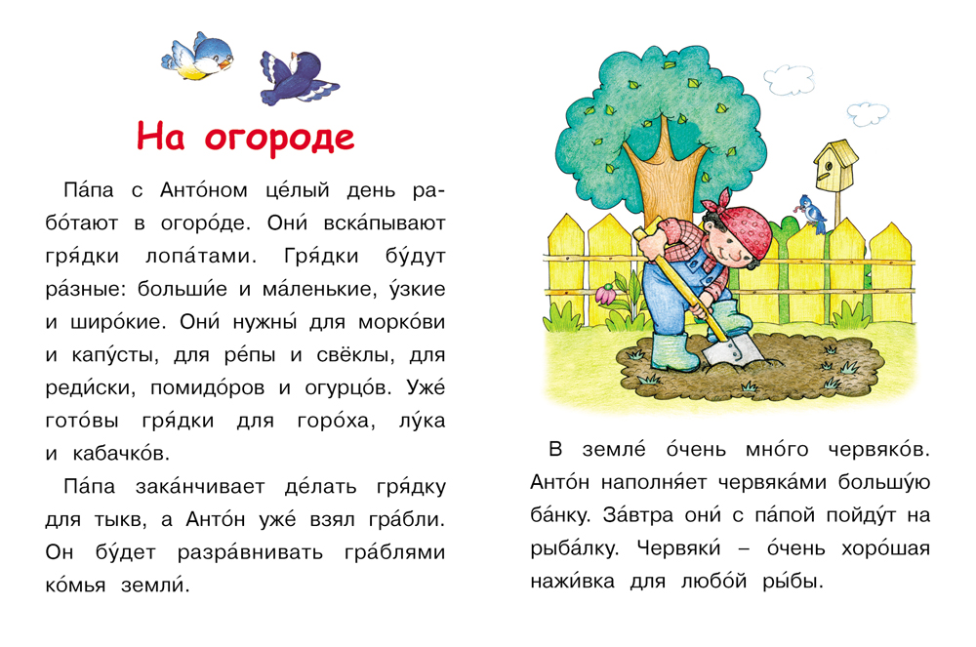
6.Ответь на вопросы.
- кто работал в огороде?
- какие будут грядки?
-для чего готовят грядки?
-Для чего нужны грабли?
-Для чего Антон наполнял банку червяками?
-Объясни, что такое наживка.
Готовые работы сфотографируйте и пришлите в группу WhatsApp или на Электронную почту shurochka68@mail.ru
Если возникли вопросы пишите на номер 89600822911

